ПАСПОРТ ВОИНСКОГО ЗАХОРОНЕНИЯ В П. ЯРСКИЙ

1. Наименование воинского захоронения
Памятник воинам Освободителям
2. Адрес (местонахождение) воинского захоронения
Россия, Ростовская область, Миллеровский район, п. Ярский, ул. Молодёжная
Кадастровый номер 61:22:0100801: 420
Номер карточки 61-613
п. Ярский, ул. Молодёжная, Миллеровского района, Ростовской области.

3. Дата захоронения

1948
4. Вид воинского захоронения

воинское кладбище |  |  | индивидуальная могила
братская могила |  | + | место массового уничтожения

5. Размеры захоронения (кв.м.) | 7 кв.м
6. Краткое описание памятника (надгробия) на захоронении
Памятник одной фигуры высотой 2,5 м., изготовлен Ростовским художественным фондом из гипсобетона.

7. Количество захороненных

 |  | В том числе:
Всего | Категория (военнослужащие, участники сопротивления, жертвы войны и др.) | известных | неизвестных
15 |  | 9 | 6
Неизвестно

8. Персональные сведения о захороненных

№ п/п | Воинское звание | Фамилия, имя, отчество | Год рождения | Дата гибели или смерти | Место захоронения | Откуда перезахоронен и дата
1 | ст.лейтенант | Волков В.Г. |  | 09.12.1941 | п.Ярский,  Миллеровский район  Ростовская область
2 | красноармеец | Гришанович Иван Васильевич | 1917 | 28.12.1942 | п.Ярский,  Миллеровский район  Ростовская область
3 | Рядовой | Карпов Андрей |  | 09.12.1941 | п.Ярский,  Миллеровский район  Ростовская область
4 | ст.лейтенант | Карпович Андрей |  | 09.12.1941 | п.Ярский,  Миллеровский район  Ростовская область
5 | рядовой | Кожушков Алексей Сергеевич |  | 22.12.1942 | п.Ярский,  Миллеровский район  Ростовская область
6 | красноармеец | Кощеев Павел Иванович | 1922 | 29.12.1942 | п.Ярский,  Миллеровский район  Ростовская область
7 | красноармеец | Мясоедов Федор Алексеевич | 1922 | 30.12.1942 | п.Ярский,  Миллеровский район  Ростовская область
8 | рядовой | Чайка Кирилл Федорович |  | 09.12.1941 | п.Ярский,  Миллеровский район  Ростовская область
9 | мл.лейтенант | Щекочиин Иван Васильевич |  | 21.05.1943 | п.Ярский,  Миллеровский район  Ростовская область

9. Кто шефствует над захоронением (название учреждения, документ, закрепляющий шефство)

Администрация Ольхово-Рогского сельского поселения, МБОУ «Никольская СОШ»
10. Состояние захоронения

Удовлетворительное
11. Фотографическое изображение (общий вид) воинского захоронения

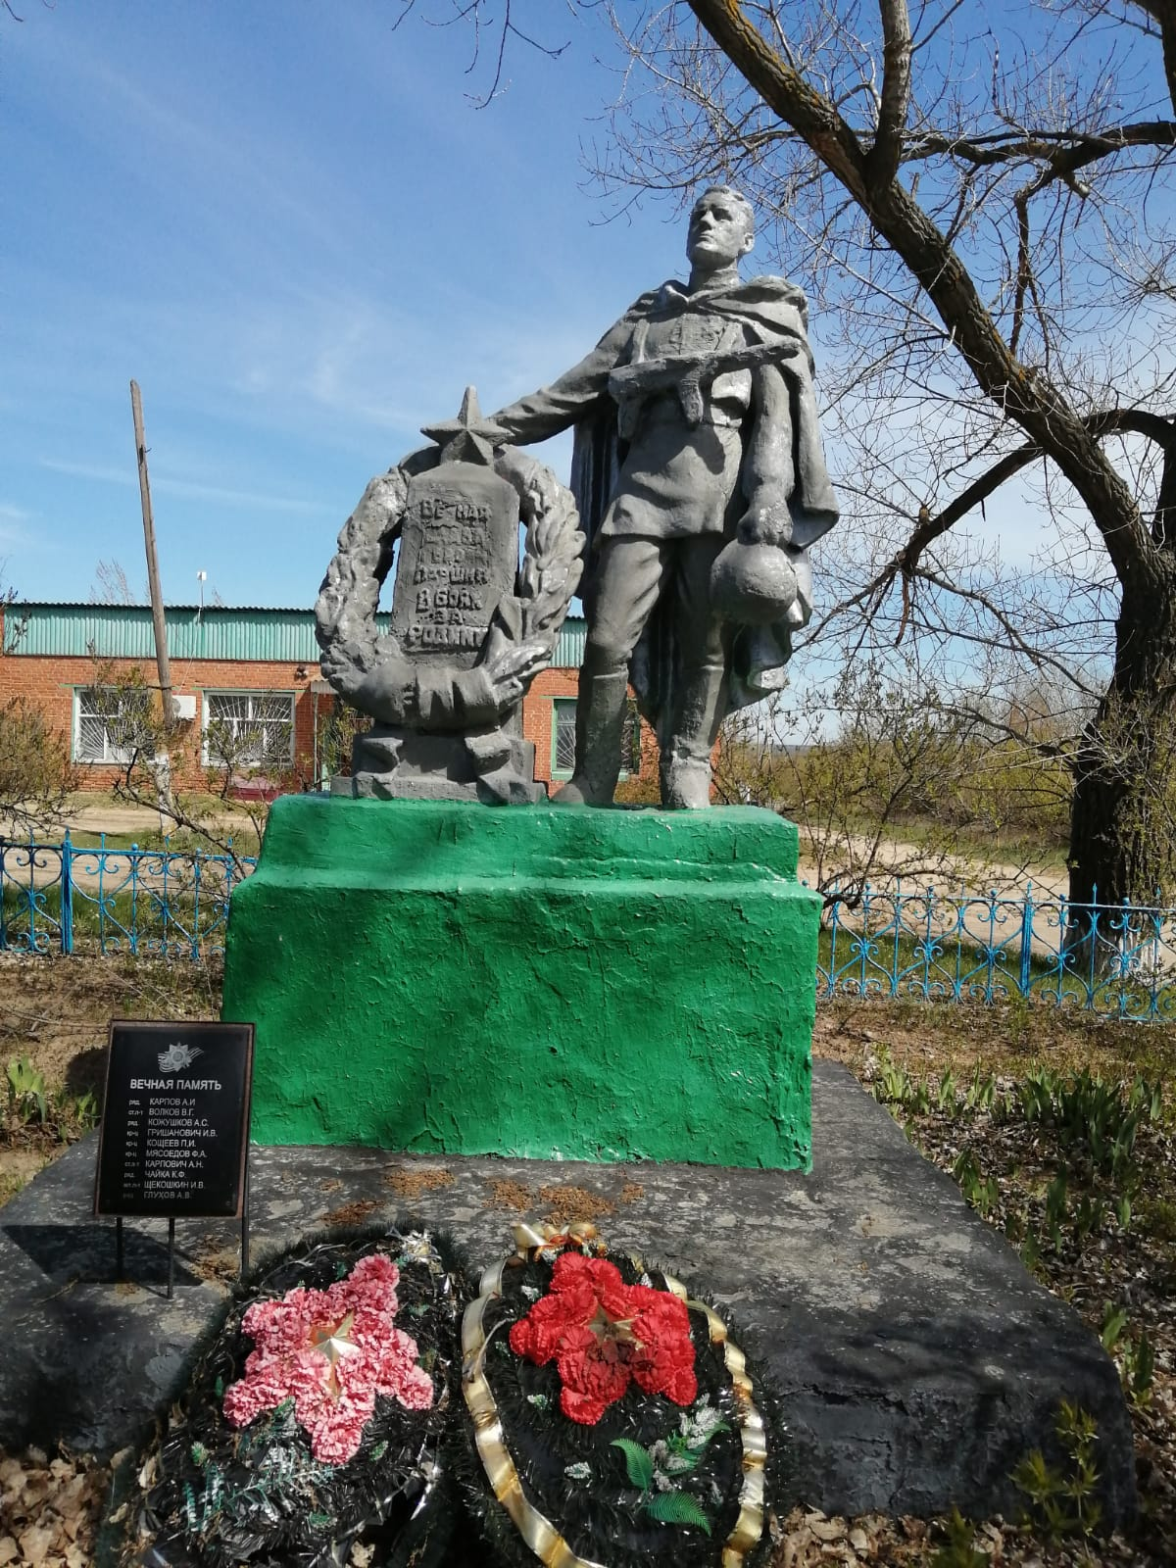

 |  | . |  |  | . |  |  |  |  | г.
Дата съемки (число, месяц, год)

12. Схема расположения воинского захоронения
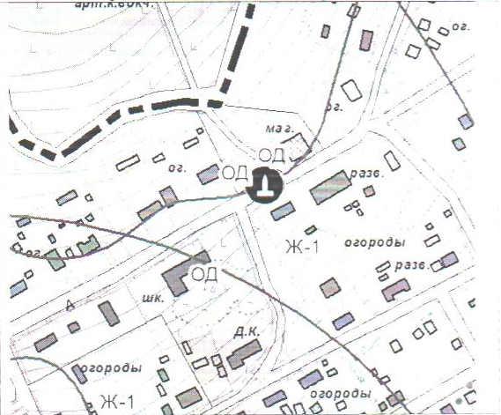
13. Сведения об отнесении воинского захоронения к объектам культурного наследия (памятникам истории и культуры) народов Российской Федерации (наименование, категория, дата и номер соответствующего решения)
Сведения отсутствуют.
14. Сведения об охранной зоне и (или) зоне охраняемого природного ландшафта воинского захоронения (наименование, дата и номер акта (актов) органа власти об утверждении)
Охранная зона не установлена.
15. Основная библиография и (или) архивные источники о воинском захоронении

Всего в паспорте листов | 5

Примечания
Приложения
Уполномоченное должностное лицо муниципального образования

Глава администрации  Ольхово-Рогского сельского поселения |  | С.Н.Морозов
должность | подпись | инициалы, фамилия
М.П.
Представитель министерства обороны РФ (по согласованию)

Военный комиссар (Миллеровского, Тарасовского и Чертковского районов) |  | С.И. Ющенко
должность | подпись | инициалы, фамилия
М.П.

 |  | . |  |  | . |  |  |  |  | г.
Дата оформления паспорта
(число, месяц, год)

